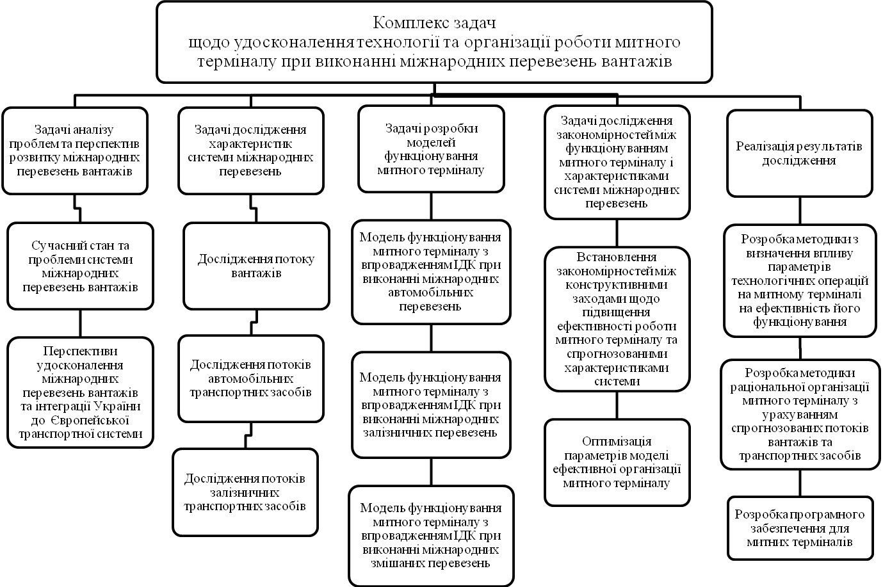
Рис. 4. Структура взаємозв’язку і змісту основних завдань дослідження

